BALADE DE FORET - DISTANCE : 9 KM
BALISAGE :
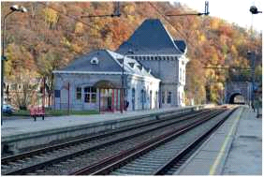

- Point de départ : Château de la Fenderie, à 200 m de la gare.

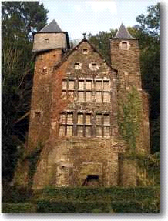

Pour vous y rendre :

À la gare, passez sous le viaduc et longez la grande route vers Verviers. Vous aurez à main gauche, le pont de la Fenderie, empruntez-le. La balade commence en prenant à droite juste après le pont. Le balisage démarre là. Pour le grand ou le petit tour vers Forêt.

Passez le petit parc de la cité.

Après quelques marches, partez à droite sur la route macadamisée.

Une fois arrivé au carrefour de trois balades de Trooz, montez la rue et passez au-dessus du chemin de fer (rue Ry-des-Chenaux) à la hauteur du tunnel ferroviaire.

500 mètres plus haut, quittez la route en bifurquant nettement à gauche vers la réserve naturelle de Massouheid que vous traverserez. Cette réserve est privée, merci de rester strictement sur le sentier communal (les vélos sont interdits).

Le chemin monte, serpente, redescend et remonte enfin vers une petite maison rouge. À hauteur de cette maison, coupez le chemin privé et montez en face, vers les champs de Forêt.

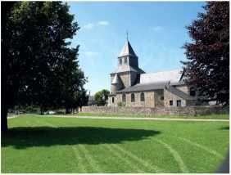

Au carrefour et au banc, prenez à gauche vers le village sur un beau chemin empierré qui vous amènera sur la route Forêt/Olne. Coupez-la et dirigez-vous vers l'église de Forêt.

- Petit tour :

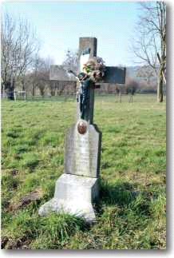

Dirigez-vous vers le panneau explicatif sur Forêt en tête de place et traversez ensuite la route. Votre chemin (rectangle rouge) repart sur la route en face puis à gauche dans un chemin de terre que vous suivez à travers les prés. Vous entrez dans le bois et êtes à 1km de La Fenderie en contrebas.

- Grand tour :

Traversez la grande place herbeuse de Forêt, passez devant le porche de l’église et tournez à droite le long de l’édifice. De suite à gauche entre les maisons.

Gardez le chemin principal qui, après une croix commémorative (1914) bifurque nettement à droite pour descendre dans les bois.

Plus bas, à hauteur d’une grande excavation naturelle, (le GR part sur la droite) prenez à gauche pour marcher à flanc de colline. Votre chemin va après 1km remonter abruptement à gauche.

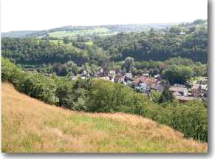

Au carrefour des sentiers, prenez encore à gauche pour arriver au sommet de la colline et à la sortie du bois (« tourniquet »). Vous arrivez à l'entrée d’un grand champ. Descendez ce champ vers la droite, droit devant vous, comme si vous visiez la grande cheminée qui se trouve sur l'autre versant de La Magne. Partez du petit poteau avec balise, descendez vers un bâtiment en pierre en ruine puis au loin une grille tout en bas du champ avec à nouveau un poteau et une balise.

À cette grille, le chemin part à gauche en longeant la clôture et surplombant le cimetière de Prayon. Sortez du champ, descendez, remontez et parvenez à deux petits ponts qu’il vous faut franchir.

Remontez à gauche et au carrefour en haut, à droite. Vous arrivez sur la route qu’il faut remonter à gauche (vers Forêt). Juste avant le grand virage, votre chemin descend vers la droite.

Rejoignez ainsi la nationale, rue principale de Trooz et ses commerces à hauteur d’un ancien cimetière et prenez cette route vers la gauche sur 200 mètres puis bifurquez à gauche dans la petite rue Navette.

Au fond et au sommet de cette route, le chemin monte et caracole dans la colline. Gardez le chemin principal, surplombant et « longeant » la nationale. Ne partez pas sur les chemins de gauche qui vous ramèneraient à Forêt village. Vous arriverez ainsi à l'orée du bois, presque au plateau et à la jonction avec le petit tour de Forêt.

De là, redescendez abruptement, dans le bois, en lacets, vers le point de vue (Croix), la Fenderie et son château.

Repassez finalement le pont sur la Vesdre et regagnez la gare de Trooz.

